学习主题：队列进行曲
- 学习目标
同学们，今天我们学习的主题是《队列进行曲》。这节课我们将欣赏《中国人民解放军进行曲》的活动中，建立对“进行曲”概念的认知；在聆听、演唱中感知队列进行曲的音乐特点；记忆第一乐段主题旋律；能判断乐曲的演奏形式为管乐合奏。
- 学习活动
活动1：欣赏《红星歌》，边听边踏步。
活动2：聆听乐曲第一、二乐段，边听边思考：乐曲的情绪、节拍和演奏形式是怎样的？（听后选择恰当的词语进行连线）
活动3：初步感知进行曲的速度：运用数拍的方法，聆听、判断15秒钟音乐进行了多少拍？
活动4：完整欣赏军乐团演奏的《中国人民解放军进行曲》，边打拍子边用“da”哼唱，感受乐曲中哪一种节奏型出现的比较多？
活动5：出示乐谱，随音响再哼唱旋律，数一数附点音符节奏和切分节奏在乐曲中各出现了多少次？
活动6：师生接唱《中国人民解放军进行曲》第一乐段主题旋律，进一步感受进行曲的节奏和旋律特点。
活动7：播放视频，了解《中国人民解放军军歌》的故事。
活动8：播放国庆阅兵式的视频，随音响演唱歌词，
活动9：播放两首音乐片段，判断哪一首属于队列进行曲？

三、学习资源
- 管乐合奏：《中国人民解放军进行曲》
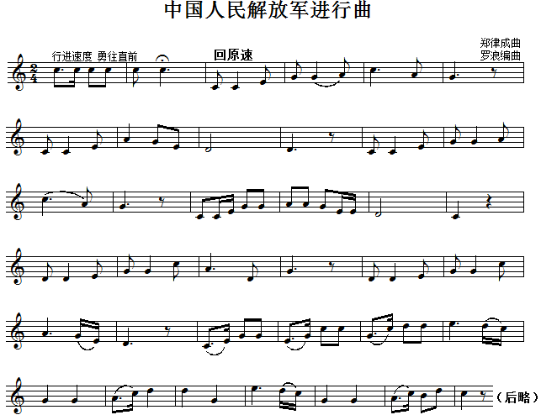
引子+第一乐段+第二乐段主题
- 郑律成
郑律成（1818—1876）中国作曲家，原籍朝鲜。1933年来华参加抗日活动，同时学习声乐。1937年入延安鲁迅艺术学院音乐系学习。后任该院声乐教师。1950年定居中国，从事创作。代表作有：歌曲《延安颂》、《八路军进行曲》（即《中国人民解放军进行曲》）、《延水谣》、《采伐歌》、儿童歌曲《我们多么幸福》、歌剧《望夫云》等。
3.《中国人民解放军进行曲》创作年代及出处：
